附件2.
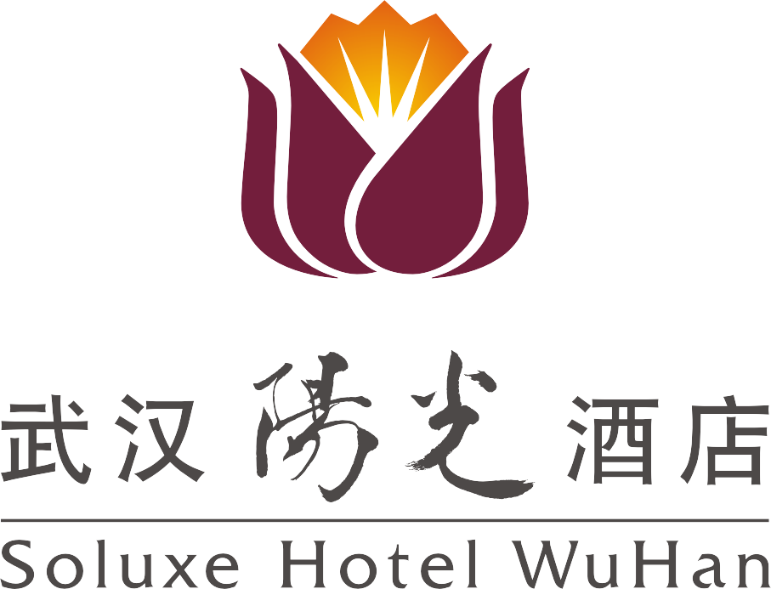
酒店地址
飞机:
1.可乘机场大巴至汉口线常青路民航新村,下车即到达酒店,30分钟(17元)。
2.出租车打车到达酒店,30分钟(大约40元)。

火车(汉口站)
- 可乘坐730到达常青路民航新村(2元), 需要过马路（走地下人行通道）步行5分钟到达酒店。
- 出租车打车到达酒店(大约10元)。
- 乘坐地铁2号线（往天河机场方向），长港路站下车，C出口出站，前行10分钟过地下通道可到达酒店。
火车(武昌站)
- 可乘坐706到达武胜路武胜西街(2元), 换乘603到达常青路民航新村站下车过地下通道即到达；也可乘坐10到达青年路地铁青年路站（2元），换乘704/720/721/603到达常青路民航新村站下车过地下通道即到达。
- 出租车打车到达酒店(大约50元以内)。
- 乘坐地铁4号线（一站路），在中南路转乘2号线（往天河机场/金银潭方向），长港路下车，C出口出站，前行10分钟过地下通道可到达酒店。
火车(武汉站)
- 可乘坐610到达汉口火车站(2元), 换乘730到达民航新村站下车过地下通道可到达酒店。
- 出租车打车到达酒店(大约80元)。
- 乘坐4号线（约11站到洪山广场站），转乘2号线（往天河机场/金银潭方向），长港路下车，C出口出站，前行10分钟过地下通道可到达酒店。

酒店地图:
